**Квест игра**

**«По ступенькам финансовой грамотности»**

*Перед началом квест игры каждый участник берет жетон. Согласно выбранного жетона ребята рассаживаются по группам.*

Добрый день! Уважаемые ребята, гости. Я рада вас приветствовать на увлекательной игре.

А какая же тема нашей игры? Постарайтесь найти ее в этом зашифрованном послании.

*(На доске «волшебная цепочка из букв* ***поступенькамфинансовойграмотности)***

***Ребята вам необходимо разделить волшебную цепочку на слова, и вы узнаете тему нашей игры.***

Молодцы, ребята! Тема нашей игры сегодня «По ступенькам финансовой грамотности».

1. Как вы понимаете, что такое финансы?

На экране: «Если хочешь быть богатым, нужно быть финансово грамотным»

«Финансовая грамотность – это способность человека управлять своими доходами и расходами, принимать правильные решения по распределению денежных средств (жить по средствам) и грамотно их приумножать. То есть, человек должен обладать знаниями, установками и поведением в области финансов.

С чего же начинается финансовая грамотность? Запомните одно простое правило: либо деньги работают на вас, либо мы работаем на них, третьего не дано!

В игре будут принимать участие 2 команды, каждая из команд совершит путешествие по 6 станциям. На каждой станции вам будет дано задание. За правильное выполнение этих заданий вы будете получать пятирублевые монетки. Если команда справилась с заданием первой и правильно, то она получает 3 монетки. Если была второй или допустили ошибки – 2 монетки, если вообще не справилась с заданием, но при этом очень старалась – 1 монетку.

Ну что, ребята? Вы хотите отправиться в увлекательное путешествие? Команды готовы? Тогда давайте представимся! *(Представление команд)*

**I СТАНЦИЯ «Деньги гости: то нет, то горсти»**

Пословица «Деньги гости то нет, то горсти» описывает нестабильность финансовой ситуации, когда деньги могут приходить и уходить, их количество может колебаться.

Ребята вы любите математику? Предлагаю решить примеры и разгадать слова. Вам нужно решить примеры и сопоставить ответ с нужной буквой. В рядах есть лишние буквы!

|  |  |  |  |  |  |  |  |
| --- | --- | --- | --- | --- | --- | --- | --- |
| **Н** | **Т** | **М** | **Б** | **К** | **А** | **О** | **С** |
| **376** | **222** | **758** | **624** | **391** | **986** | **485** | **407** |

1) 792 – 168 =

2) 712 + 274 =

3) 366+ 10 =

4) 471 – 80 =

5) 921 – 436 =

6) 890 – 132 =

7) 712 + 274 =

8) 127 + 95 =

Банкомат. Что такое? Зачем? Кто умеет пользоваться? Расскажите……

|  |  |  |  |  |  |
| --- | --- | --- | --- | --- | --- |
| **Е** | **Т** | **А** | **Н** | **Ц** | **Р** |
| **896** | **491** | **986** | **376** | **758** | **824** |

1) 565 + 193 =

2) 1237- 341 =

3) 366 + 10 =

4) 818 + 168 =

Цена Стоимость какого-либо товара, выраженная в денежных единицах.

**II СТАНЦИЯ «Скупой платит дважды»**

Пословица «Скупой платит дважды, дурак трижды» означает, что если вы стараетесь сэкономить деньги на качественных товарах и услугах, то в конечном итоге это может обойтись вам гораздо дороже, чем, если бы вы потратили больше денег вначале. Если вы покупаете дешевый товар, который быстро ломается, то вам придется затратить больше денег на его починку или замену, чем если бы вы сразу купили качественный товар.

Ребята, вам нравятся головоломки? Предлагаю решить одну из головоломок. Нужно найти следующие слова.

**Перечень слов: доходы, бюджет, расходы, банк, финансы, зарплата.**

|  |  |  |  |  |  |  |  |  |  |  |  |  |  |  |  |  |  |
| --- | --- | --- | --- | --- | --- | --- | --- | --- | --- | --- | --- | --- | --- | --- | --- | --- | --- |
| Д | Й | Ц | **З** | К | Е | Н | Г | Ш | Щ | З | Х | Ъ | Ф | Ы | В | А | П |
| О | Р | О | **А** | Д | Б | Ю | Д | Ж | Е | **Р** | **А** | **С** | **Х** | **О** | **Д** | **Ы** | И |
| Х | Т | Ь | **Р** | Ю | Й | Ц | **Д** | К | Е | Н | Г | Б | А | Н | К | Ш | Щ |
| О | З | Х | **П** | Ф | Ы | В | **О** | П | Р | О | Л | Д | Ж | Э | Я | Ч | С |
| Д | М | И | **Л** | Ь | Б | Ю | **Х** | Ц | У | К | Е | Н | Г | Ш | Щ | З | Х |
| Ъ | Ф | Н | **А** | В | А | А | **О** | Р | О | Л | Д | Ж | Э | Я | Ч | С | М |
| М | И | А | **Т** | Ь | Б | К | **Д** | Й | Ц | У | К | Е | Н | Г | Ш | Щ | З |
| Х | Ъ | Л | **А** | Ы | В | Ц | **Ы** | П | Р | О | К | А | П | И | Т | А | Л |
| Л | **Б** | О | Ж | Э | Я | И | М | С | М | И | Т | Ь | Б | Ю | Й | Ц | У |
| К | **А** | Г | Н | Г | Ш | Я | С | З | Х | Ъ | Ф | Ы | В | А | П | Р | О |
| Л | **Н** | Ж | Э | Я | Ч | С | Ч | И | Т | Ь | **Б** | **Ю** | **Д** | **Ж** | **Е** | **Т** | Е |
| Н | **К** | Ш | Щ | З | Х | Ъ | Ф | Ы | В | А | П | Р | Ф | О | Л | Д | Ж |
| Б | У | Х | Г | А | Л | Т | Е | Р | Э | Я | Ч | С | И | М | И | Т | Ь |
| Б | Ю | Й | Ц | **Ф** | **И** | **Н** | **А** | **Н** | **С** | **Ы** | Щ | З | Н | Х | Ъ | Ф | Ы |
| В | А | П | Р | О | Л | Д | Ж | Э | Я | И | Ч | С | А | М | И | Т | Ь |
| Б | Ю | Й | Ц | У | К | Е | Н | Г | Ш | Р | Щ | З | Н | Х | Ъ | Ф | Ы |
| В | А | З | П | Р | О | Л | Д | Ж | Э | Ж | Я | Ч | С | С | М | И | Т |

**Доходы** – это денежные средства, полученные из тех или иных источников.

**Бюджет** – это финансовый план, который распределяет будущий личный доход на расходы, сбережения и погашение задолженности.

**Расходы** – это трата денежных средств на те или иные цели.

**Банк** – это кредитно-финансовая организация, которая осуществляет определенные операции с деньгами, ценными бумагами и драгоценными металлами.

**Финансы** –  это все деньги и денежные ресурсы, которыми обладают государства, компании и люди.

**Заработная плата** – это вознаграждение за проделанный труд в материальной форме.

**III СТАНЦИЯ «Долг платежом красен»**

Итак, долг платежом красен, и это значит, что какой бы долг не был, его нужно и придется платить.

Вы любите разгадывать ребусы? Предлагаю решить 5 ребусов, связанных с финансовыми терминами.



,, ,, 

**РЫНОК**

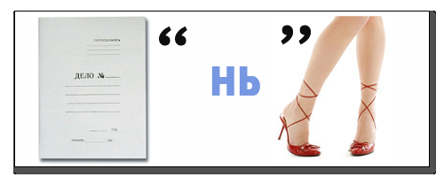

**ДЕНЬГИ**



**БАНК**

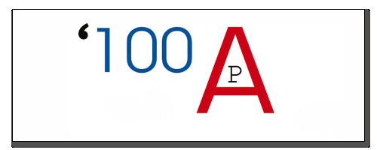

**ТОВАР**

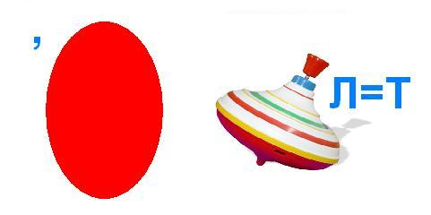

**ВАЛЮТА**

**IV СТАНЦИЯ «Денежка без ног, а весь свет обойдет»**

«Денежка без ног, а весь свет обойдёт» – смысл этой пословицы заключается в том, что деньги никогда не находятся в одном месте, они переходят из рук в руки и таким образом могут пройти весь свет.

Вы знаете, валюты разных стран? Вам нужно сопоставить в какой стране, какая денежная единица. К названиям стран с левой колонки таблицы вы должны подобрать валюты. Затем вам необходимо вклеить при помощи клея.

|  |  |
| --- | --- |
| Россия | Рубль |
| Китай | Юань |
| США | Доллар |
| Казахстан | Тенге |
| Киргизия | Сом |
| Латвия | Евро |
| Япония | Иена |
| Швейцария | Франк |

**V СТАНЦИЯ «Богатый бедному не брат»**

Пословица «Богатый бедному не брат» означает, что в обществе существует пропасть между бедными и богатыми людьми, которая не может быть преодолена дружбой или симпатией, поскольку экономические и социальные условия, в которых они живут, отличаются слишком сильно. Бедные и богатые люди могут быть соседями или знакомыми, но это не делает их братьями.

Ответьте на загадки по финансовой грамотности. Чем больше дадите правильных ответов, тем больше баллов.

1. Люди ходят на базар, там дешевле весь (товар).

2. Мотоцикл экономит время, а велосипед что экономит? (деньги).

3. Учреждение, в котором хранят деньги (банк).

4. Чтобы дом купить я смог, взял кредит, внеся (залог).

5. Деньги, которые люди получают за свой труд (зарплата).

6. За сметану, хлеб и сыр, в кассе чек пробил (кассир).

7. Мебель, хлеб и огурцы продают нам (продавцы).

8. На товаре быть должна обязательно (цена)

9. Очень вкусная витрина овощного (магазина).

10. На рубль - копейки, на доллары - центы, бегут-набегают в банке (проценты).

11. Это крупный магазин,

У него не счесть витрин.

Всё найдётся на прилавке -

От одежды до булавки. (Супермаркет)

12. Сколько купили вы колбасы,

Стрелкой покажут вам точно … (Весы)

13. В фирме прибыль он считает,

Всем зарплату начисляет.

И считать ему не лень

Все налоги целый день. (Бухгалтер)

**VI СТАНЦИЯ «Уговор дороже денег»**

Это выражение означает «**сдержать слово - бесценно**». То есть, человек неподкупный, ему дороже быть честным, чем получить за это деньги или какие либо блага. Ну или может использоваться как напоминание для человека, который что-то пообещал, а потом засомневался или передумал.

Надеюсь, что вы знаете алфавит. Так как нужно вспомнить порядок букв и записать пословицу. Цифры – это номер буквы в алфавите.

|  |  |  |  |  |  |  |  |  |  |  |  |  |  |  |  |  |  |
| --- | --- | --- | --- | --- | --- | --- | --- | --- | --- | --- | --- | --- | --- | --- | --- | --- | --- |
| **5** | **6** | **15** | **30** | **4** | **10** |  | **19** | **25** | **7** | **20** |  | **13** | **32** | **2** | **33** | **20** | **,** |
| **д** | **е** | **н** | **ь** | **г** | **и** | **с** | **ч** | **ё** | **т** | **л** | **ю** | **б** | **я** | **т** |

|  |  |  |  |  |  |  |  |  |  |  |
| --- | --- | --- | --- | --- | --- | --- | --- | --- | --- | --- |
| **1** |  | **23** | **13** | **6** | **2** |  | **14** | **6** | **18** | **21** |
| **а** | **х** | **л** | **е** | **б** | **м** | **е** | **р** | **у** |

***Деньги счёт любят, а хлеб меру* Как вы понимаете эту пословицу?** (известная пословица, которая в общем смысле означает, что нужно вести тщательный учет доходов и расходов, контролировать свои траты, разумно экономить, а в отношении наличных денег – обязательно пересчитывать банкноты при их получении).

А сейчас ребята мы с вами отправляемся в магазин! Подсчитайте заработанные монеты. Что вы можете из предложенного приобрести на заработанные вами деньги. Посчитайте и запишите.

Товары представлены на слайде.

 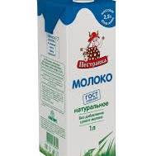

10 рублей 47 рублей 29 рублей 68 рублей

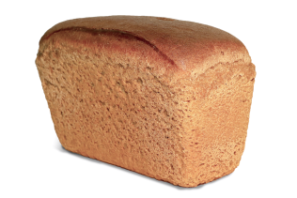  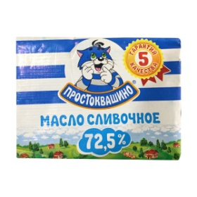

27 рублей 99 рублей 38 рублей 51 рубль

Сейчас я вам предлагаю обменять ваши заработанные монеты, на мои монетки которые находятся в этом сундучке. Вы согласны?

Вот и завершилась наша игра.

**Рефлексия «Денежный сундучок»**

- Ребята, давайте подведем итог нашей игры.

- Считаете ли вы что стали сегодня лучше разбираться в финансах

- Оцените свои приобретенные знания в виде купюр.

(Складывают в сундучок купюры, чем больше достоинство купюры, тем лучше знание)

1. Сундук (Вам было интересно, и вы узнали много нового)
2. Сундук (Было интересно, но много вопросов осталось)
3. Сундук (Было много не понятно. Надо повторить)

**Спасибо за внимание!**